ŠPORT

Danes bomo posvetili malo več časa enostavni vaji, ki zelo vsestransko vpliva na telo - to je PLANK (uporablja se tudi izraz MOST). Je odlična vaja, za katero ne rabiš veliko prostora in jo lahko tudi večkrat izvedeš v kratkem odmoru med sedečim delom.
V posnetku boš izvedel, kako ga pravilno izvajamo, kako vpliva na telo in spoznal več različic izvedbe.
Razlaga je sicer v angleškem jeziku, a ni preveč zahtevna in tudi dobro slikovno opremljena, tako da z razumevanjem verjetno ne boš imel/a težav.
Učinki na telo ob rednem izvajanju te vaje :
- vpliva na boljšo držo telesa
- preprečuje bolečine v hrbtenici
- pozitivno vpliva na metabolizem (presnovo)
- krepi mišice trupa (trebušne in hrbtne)
- razvija ravnotežje, koordinacijo in gibljivost
- izboljšuje mentalno zdravje (tudi miselne procese)
Na koncu posnetka so predstavljene različne oblike izvedbe.
Poglej posnetek. Bodi pozoren na pravilno izvedbo (ravno telo!).
https://www.youtube.com/watch?v=F-LpH7D7OSo

Vaje izvajaj v odmorih med učenjem.

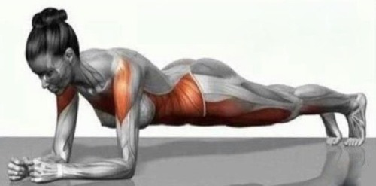

Priporočava
učitelj Matjaž Zupan matjaz.zupan@ucitelj.oskm.si
in učiteljica Zdenka Ekart zdenka.ekart@ucitelj.oskm.si

